Zkušenostní učení
(průvodce studiem)
Vít Dočekal
Cílem tohoto textu a doprovodného semináře je popsat teorie a modely spojené s modelem Davida A. Kolba, který je znám pod termínem „cyklus zkušenostního učení“. Studující se dozvědí o krocích jednotlivých modelů a jejich propojenosti.
Při současném stupni rozvinutosti teorie i praxe v oblasti vzdělávání dospělých se můžeme často setkat s aplikací zkušenostního učení. To je charakteristické určitými kroky, které vedou k transformaci zážitku do zkušenosti. Takto popsaný proces je v některých zdrojích připisován Kolbovi (srov. Mohauptová, 2009, s. 136). Výrazně však do určení autorství vstupuje Kurt Lewin, jehož právě Kolb přiřazuje k cyklu zážitek-reflexe-konceptualizace-experiment-zkušenost (srov. Kolb, 1984, s. 21). Kolbovi neupíráme autorství jednotlivých učebních stylů, o kterých však tento studijní text nepojednává. Níže se budeme věnovat jednotlivým přístupům, které Kolba buď inspirovaly k práci s cyklem zážitkového učení nebo je sjednotil do diagramu.
Zkušenostní učení bychom mohli postavit jako synonymum k zážitkovému učení. Výběrem termínu zkušenostní zdůrazňujeme zkušenost jako poslední krok celého cyklu, jejíž objevení se v procesu považuji za klíčové – pouhý primární zážitek situace, která je zdrojem energie celého cyklu toto proběhnutí nezaručuje.

Jean Piaget
Jedním z ideových zdrojů pro cyklus učení, je Jean Piaget, francouzský genetický psycholog, který proslul svými studiemi o dětském myšlení, o vývoji vnímání a genetické epistemologii (srov. Piaget, 1966, přebal). Jak píše Kolb, Piaget svým modelem posunu dětského myšlení od konkrétních předmětů k abstraktnímu konstrukcionizmu položil i základy hlavního směřování rozvoje vědeckých znalostí. Kromě vztahu mezi individuem a okolím Piaget do vztahu zahrnul i obousměrnou interakci mezi procesy akomodace a asimilace (srov. Kolb, 1984, s. 23) Jak se dozvíme dále, procesy akomodace nových poznatků do systému věd a asimilace se stávajícím okolním světem je jedním z klíčových bodů tvorby vědeckého diskurzu – Kolb tedy zcela po právu Piageta do této konstrukce zahrnuje, byť na úrovni uspořádání znalostí osobnosti člověka (tedy ne na úrovni kumulace a uspořádání diskurzu vědy).
Další z částí Piagetova modelu je teorie, zabývající se aktem inteligence – v tomto bodě Piaget vychází především z práce Claparèdea. Akt inteligence se podle této teorie skládá ze tří momentů – „z otázky, která dává hledání směr, z hypotézy, která anticipuje řešení, a z kontroly, která řešení vybírá“ (Piaget, 1966, s. 83). Tato teorie charakteru inteligence je svou strukturou velmi podobná teorii zážitkového učení, jak se jí pokouším nastínit. Otázka je ekvivalentem zážitku – nové situace, která žádá hledání řešení a dává tak hledání směr. Hypotézu pak můžeme umístit do průniku fáze reflexe a formování teorií a její ověřování probíhá ve fázi aktivního experimentování s dosaženými závěry.
I v dalších Piagetových interpretacích Claparèdeových teorií nalezneme náznaky možných zdrojů přiblížení rozvoje inteligence rozvoji vědecké disciplíny. Claparède totiž, kromě jiného, rozlišuje ještě praktickou/empirickou a teoretickou/systematickou formu inteligence. Zatímco první forma je předteorií, kde hypotézy fungují jako senzomotorické tápání a kontrola funguje jako sled zdarů a nezdarů, teoretická forma již disponuje pokročilejší možností kontrole prostřednictvím práce se vztahy uvnitř teorie (srov. Piaget, 1966, s. 83). Dá se tedy říci, že věda v podobě první formy Claparèdeova modelu je pouze opakovaným modelem řešení situace, věda ve formě systematického uspořádání hypotéz a jejich proměnných je již sebereprodukujícím se systémem, který je schopný hypotézy tvořit, ale především ověřovat bez nutnosti aktivního experimentu. Tento názor podporuje Piaget i dále, kdy pracuje s teorií Baldwina. Ten hovoří o „aktivní reprodukci výsledku, který byl poprvé získán náhodou, „kruhovou reakcí“.“ (srov. Piaget, 1966, s. 88).
Kde bychom mohli aplikovat tuto teorii u dospělých?

John Dewey
Spolu s Lewinem a Piagetem je John Dewey ideovým zdrojem Kolbova konceptu zkušenostního učení. Je tomu tak proto, že i u Deweyho je zkušenost centrálním bodem jeho učebního procesu. Deweyho model pak zahrnuje následující body: impulz – pozorování – znalosti – úsudek, přičemž úsudek/názor jsou následně novým impulzem. Model tedy svou návazností posledního bodu na první opět připomíná spirálu načrtnutou v úvodní části práce a potvrzuje následnost tohoto procesu sebou samým (srov. Kolb, 1984, s. 23).
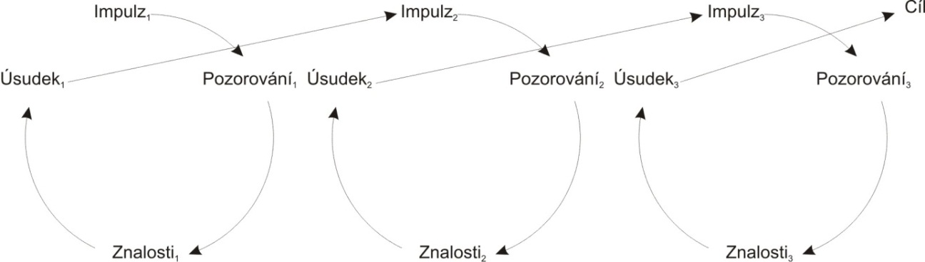
Obr. 2 Deweyho model zkušenostního učení
(srov. Kolb, 1984, s. 23)

Na rozdíl od dalších teorií a modelů se tento liší tím, že pracuje s konkrétním záměrem, cílem. Ten je na konci celého procesu jako konečná meta, jejíž dosažení je závislé na průběhu celého procesu získávání zkušenosti s předpokládaným řešením. Připomíná tak výrazně strategii pokus-omyl. Zároveň však tento Deweyho přístup představuje nástroj modifikace zvyklostí při řešení problémů v praktické modalitě, který usnadňuje habitualizaci chování a jeho reflexi a nabízí tak zázemí pro institucionalizaci.
Aplikujte Deweyho teorii na průběh svého vlastního učení ze zkušenosti. Kde a v jaké konkrétní podobě se tímto způsobem učíte?

Kurt Lewin
Kurt Lewin je jedním z klíčových ideových zdrojů toho, co je dnes považováno za Kolbův cyklus učení (srov. např. Kirchner, 2009, s. 94 nebo srov. Svatoš – Lebeda, 2005, s. 18 a další). Tento cyklus obsahuje následující prvky: konkrétní zkušenost, pozorování a reflexi, formování abstraktních konceptů a zobecnění a testování důsledků konceptů v nových situacích (srov. Kolb, 1984, s. 21).
Konkrétní zkušenost Lewin zřejmě ve světle svých dalších prací chápe jako chování osoby v reakci na konkrétní materiální podmínky prostředí či jako změnu prostředí na základě osobnosti – tedy podle jeho vzorce V = f(PU), kde je V chování (= Verhalten), P osoba (= Person) a U okolí, okolní svět, prostředí (= Umwelt). P a U pak spolu tvoří kategorii celkové situace, tedy něčeho, co můžeme zakoušet jako konkrétní zkušenost (srov. Lewin, 1969, s. 31). Otázkou pak je, zda termín zkušenosti nevyměnit spíše za zážitek.

Sám Kolb pak tento cyklus řadí do samotného středu komplexního schématu, které nabízí ve své knize (srov. Kolb, 1984, s. 33), což se projevuje i při prezentaci Lewinova pojetí jako „Kolbův cyklus učení“.

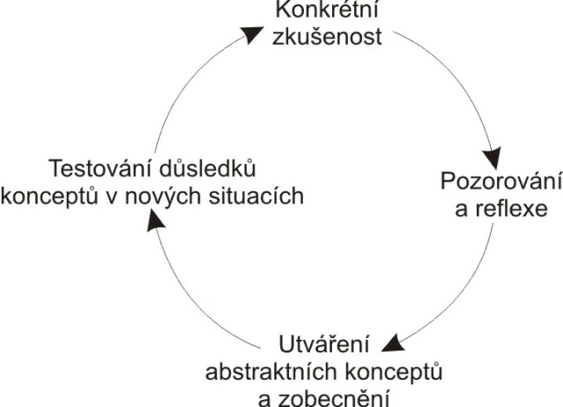
Obr. 3 Lewinův model
(srov. Kolb, 1984, s. 21)

Stěžejním ideovým zdrojem je Lewin pro Kolba už z výše naznačeného důvodu – zkušenost je pro Lewina klíčovým východiskem nejen pro učení, ale také pro sdílení zkušeností – díky ověřitelnosti abstraktních konceptů v konkrétní situaci může docházet k jednoduššímu předání získaných zkušeností dále, bez nutnosti opakovat celý proces a zároveň se zachovanou úrovní efektivity. Za důležité považuje Kolb také zapojení zpětné vazby, které pomáhá zaměřit se na odchýlení od stanoveného cíle (srov. Kolb, 1984, s. 21).

Integrované přístupy ke zkušenostnímu učení
Jak uvádí Kolb, je možné využít přínosu kombinace přístupů z různých zdrojů ke zkušenostnímu učení – konkrétně se jedná o propojení s modelem vědeckého bádání (Kolb), modelem řešení problémů (Pounds), procesem rozhodování (Simon) a kreativní metodou (Wallas) (srov. Kolb, 1984, s. 32). Výhoda tohoto propojení je postižení širokého spektra projevů a extenzí učení, která může být právě díky šíři jednotlivých náhledů základem pro holistický přístup k učení (srov. Kolb, 1984, s. 34). V další části textu se budeme věnovat teoriím a autorům, kteří ještě nebyli zmíněni, tedy Wallasovi, Poundsovi a Simonovi.
Tyto teorie se často uplatňují v managementu. Dokázali byste najít možnou aplikaci následujících modelů na problémy nějaké konkrétní organizace? Pokuste se o to alespoň u některého.

William F. Pounds
William Pounds se ve své stati The proces of problem finding (1965), zabývá, jak již samotný název napovídá, procesem řešení problémů. Celý cyklus řešení problému pak rozděluje do dvou podčástí, a to na identifikaci problému a jeho řešení. Tento proces pak dělí na několik fází, které poté přejímá Kolb do svého diagramu integrujícího přístupy ke zkušenostnímu učení (viz výše) (srov. Pounds, 1965, s. 12). Poundsova teorie je založena na diskrepancích mezi zvoleným vzorem, cílem či modelem a skutečnou situací stavu. Tento rozdíl může být např. porovnáním stavu nečinného stroje se situací produkce plně využívaného stroje či dostupných dat proti datům, které jsou k dispozici k vypracování zprávy či reportu. V těchto případech jsou vzorem plně využitý stroj či všechny nutné informace. Proces řešení problémů tak v tomto bodě obsahuje klíčový bod – tedy stanovení onoho modelu či cíle (Pounds, 1965, s. 10). Zde si nemůžeme nevšimnout analogie se stanovováním cíle, tedy něčeho, čeho chceme dosáhnout, ve firemním vzdělávání. Např. Bartoňková cíl definuje jako něco, co „v podstatě představuje konkretizaci dané mezery“ (Bartoňková, 2010, s. 135) ve výkonnosti, které je třeba eliminovat (srov. Bartoňková, 2010, s. 118). Ve stejném duchu hovoří i Vodák s Kucharčíkovou, kteří v rámci analýzy potřeb vzdělávání hovoří o „shromažďování informací o současném stavu znalostí, schopností a dovedností (…) a porovnání zjištěných údajů s požadovanou úrovní“ (Vodák – Kucharčíková, 2007, s. 69). I tady tak můžeme vidět důraz kladený na zjištění rozdílu mezi stavem ideálním a stavem současným.
Poundsův model poté přechází do fáze řešení problému, jehož středem jsou alternativy řešení, které se nejprve vybírají, poté hodnotí jejich dopady a následně dochází k realizaci vybraného řešení (srov. Pounds, 1965, s. 12). V tomto bodě pak v cyklickém náhledu řešení problémů můžeme využít kumulační funkci, která schraňuje nejen strukturu a obsah, ale zároveň také úspěšná a neúspěšná řešení problémů a jejich dopadů v rámci nově se vytvářející zkušenosti.
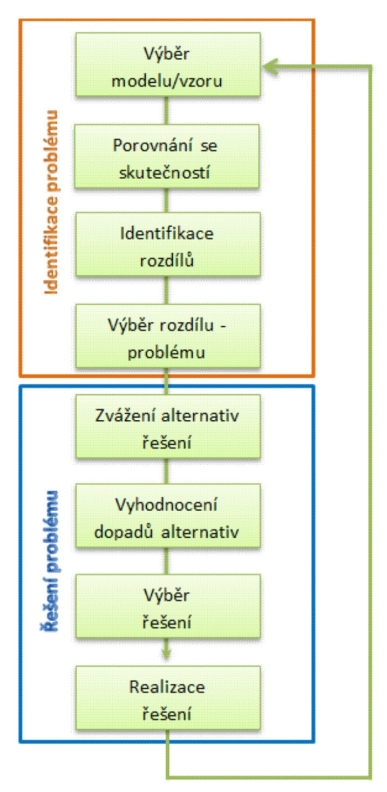
K tomuto modelu můžeme mít jisté výhrady. Kolbův model totiž zařazuje Poundsův model do kruhového cyklu, který však není, dle mého názoru, správným zobrazením procesu řešení problému, a to především v jeho počáteční fázi. Pokud totiž srovnáme cyklus podle toho, kde začíná, shodneme se zřejmě na tom, že počátečním bodem je stanovení cíle, což posunuje celý cyklus mírně po směru hodinových ručiček tak, aby byl výběr cíle až za pomyslnou hranicí, na které se nachází konkrétní zkušenost (pocházející od Lewina, přejatá Kolbem) na cyklu jiném. Mezi vykonáním určitého řešení a stanovením nového vzoru by tak byla větší distance, která by se dala vyplnit právě novou konkrétní zkušeností či evaluací do té doby pouze uvažovaného dopadu vybraného řešení. Tuto kategorii však Pounds ve svém cyklu nemá, můžeme tak pouze navrhnout doplnění a přizpůsobení – otočení – cyklu v duchu předchozích argumentů.
Obr. 4 Proces řešení problému
(srov. Pounds, 1965, s. 12)

Herbert A. Simon
H. A. Simon vnáší do komplexního Kolbova modelu prvek nelineární, ale ne zcela ideálně cyklický. Části jeho rozhodovacího procesu, které ve své knize Administrative Behavior předkládá, jsou totiž na sebe navazující, nicméně sám Simon jim uděluje také neustálou sebeaktualizační vlastnost, dochází tak spíše k neustálým zpětným vazbám, než k jednomu ustálenému cyklu, jak jsme viděli a uvidíme u dalších autorů. Simon tvrdí, že nastavování a přenastavování cílů, hledání nových alternativ řešení a změna funkce nových řešení jako podnětů probíhá neustále znovu a znovu, nezávisle na návaznosti na další části procesu (srov. Simon, 1947, s. 127). Navíc, pokud nedojde k nalezení řešení, které je pozitivní (v případě vyloučení špatné a ještě horší alternativy), může podle Simona dojít k návratu k hledání možných řešení či dokonce k odložení rozhodnutí a realizace vybrané možnosti (srov. Simon, 1947, s. 137).
Pokud se pokusíme dešifrovat názvy kategorií, které do svého schématu zařadil Kolb, tedy Intelligence, Design a Choice, dostaneme se právě do struktury těchto termínů, které obsahují souhrn procesů. U termínu Intelligence pak směřujeme k vyhledávání informací, jejich třídění a nacházení podnětů k řešení – tyto činnosti pak dle Simona vykonávají vlastní oddělení organizací, R&D a plánovací oddělení (srov. Simon, 1947, s. 124). Pod termínem Design se nám pak odkrývají již zmíněné procesy nastavení cílů a tím i podoby celého procesu, včetně výběru vhodných řešení a jejich dopadů. Choice poté zahrnuje aplikaci konkrétního rozhodnutí (srov. Simon, 1947, s. 127).

Graham Wallas
Poslední v pořadí, nikoliv významem, modelů integrovaných Kolbem je model kreativního procesu Grahama Wallase. Ten pracuje s termínem umění myslet, které je jistým spojováním myšlenek. K těmto asociacím pak dochází po ose příprava-inkubace-osvícení-ověření-začlenění (srov. Wallas, 1946, s. 26). Přípravu pak považuje za zcela vědomou činnost prozkoumávání problému ze všech směrů, inkubace je pak naopak ne-vědomým (ne)přemýšlením nad problémem, na základě kterého pak dochází k určitému vhledu, nápadu – „šťastnému nápadu“, které nazývá doslova iluminací. Poslední fází je pak ověření myšlenky v reálných podmínkách, které však nestojí na úplném konci, ale dokončuje práci z fází předchozích. Wallas zde cituje Poincarého, který podotýká, že se nestává, aby nevědomá práce poskytla hotové výpočty a řešení, že pouze poskytuje inspiraci a neznámé operacím, které nám pomohou problém vyřešit (srov. Wallas, s. 41). Fázi ověření pak Wallas připodobňuje mírou vědomí k fázi přípravy (Wallas, 1946, s. 45), zatímco Kolb přidává další termín, a to včlenění ověřených informací do spirály kreativity (srov. Kolb, 1984, s. 33), která se znovu dostává na úroveň nového problému, jehož řešení se očekává.

Integrace přístupů
Kolb všechny uvedené integrované přístupy spolu s Lewinovým modelem a svým přístupem vyobrazuje ve shrnujícím schématu, které přestavuje připodobnění jednotlivých modelů a jejich fází. Toto schéma odkrývá několik zajímavých vztahů, ale obsahuje také některé nesrovnalosti, jak jsem uvedl např. u Poundse. Všechny modely (kromě Poundsova přístupu – viz výše) se vyznačují jasným začátkem celého procesu – ať už je to zážitek, hledání problému, průzkum či příprava. I u Poundsova modelu bychom po doplnění mohli podobnou fázi přidat – byla by výsledkem určitého porovnání odhadovaného řešení a skutečného dopadu zvolené alternativy. Všechny modely také disponují cirkulárním pohybem od první fáze k poslední, která se tím pádem určitým způsobem překrývá. Mezi těmito fázemi však modely postupují různě, což je dáno nejen charakterem přístupů jednotlivých autorů, ale také počtem fází, na které autoři své modely rozdělují. Nejčlenitější je model Poundsův, který bychom ale mohli zjednodušit přidělením podfází do dvou velkých skupin, tedy definici problému a hledání řešení. Do první poloviny procesu, která by u Lewinova centrálního modelu začínala v podobné fázi jako objevení se zážitku, by spadaly fáze definice cíle, porovnání s realitou a následní objevení rozdílů a výběr problému, či diskrepance, kterou jsme si vybrali k řešení. Další fáze hledání řešení pak začíná přibližně ve fázi konceptualizace abstraktních pojmů, tedy fázi tvorby obecných pravidel, která je možno využít při řešení podobných situací v modelu Lewina. Následuje výběr vhodného řešení na základě vyhodnocení důsledků všech možností a jeho realizace. Podobně do tohoto přístupu zasahuje Simon, který do počáteční fáze průzkumu zahrnuje především Poundsův bod identifikace rozdílů, od které přechází k definici cíle v podobě designu celého procesu tvorby rozhodnutí, které následuje jako fáze další.
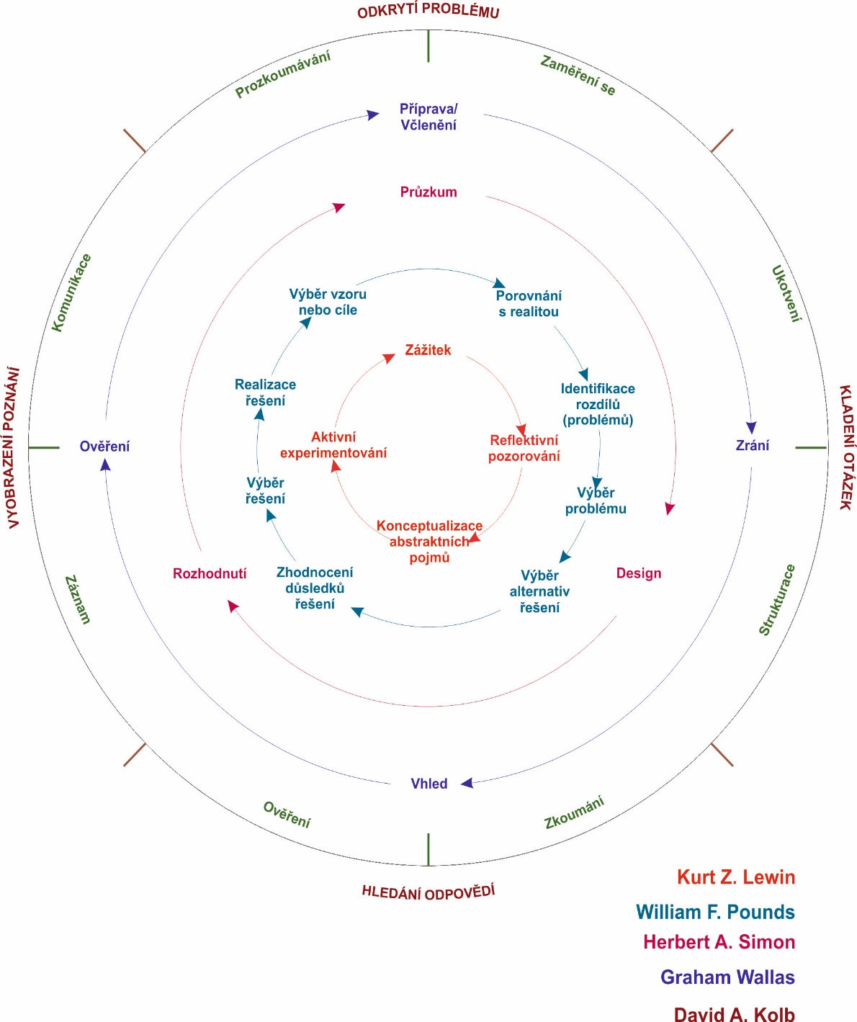
Připomeňme jen sebeaktualizační prvek Simonova modelu – celé schéma nemusí nutně dojít svého konce – v případě špatného rozhodnutí docházíme zpět k designu či dokonce průzkumu, abychom mohli lépe na fakta, vedoucí k rozhodnutí, nahlédnout.
Obr. 5 Integrované přístupy
(srov. Kolb, 1984, s. 33)
Kreativní proces Grahama Wallase je ve svých fázích také spojený s uvedenými modelu, obsahuje ovšem určitý zvláštní prvek, kterým je ne-vědomí. Zatímco u předchozích modelů můžeme říci, že všechny kroky byly plně racionálně ukotvené a jejich realizace podléhala plnému volnímu řízení, Wallasova fáze zrání předpokládá spíše nevědomé uspořádání faktů, které vedou k následnému vhledu. Tento prvek zcela odpovídá struktuře tvorby zkušenosti, kdy reflexe, odhalující prvky chování, které by se daly opakovat a zahrnout do obecných pravidel využitelných na další případy, probíhá až po určitém nevědomém prožití jisté situace. Tento vhled a schopnost abstrakce a propojení mnohdy zdánlivě nesouvislých prvků pak vede k vytvoření určité teorie o výsledku za použití zobecněním získané teorie a k jejímu ověření, kterou Lewin nazývá aktivním experimentem.
Poslední úrovní integrovaného modelu je Kolbův model vědeckého zkoumání, který přes odkrytí problému, stejně jako Pounds, pokračuje k hledání otázek a následných odpovědí. Svůj cyklus zakončuje vyobrazením poznání. I zde bychom mohli spatřit podobnost s centrálním modelem – kladení otázek je určitým vyobrazením reflexe, vyobrazení poznání pak možných mezistupněm mezi konceptualizací pojmů a jejich aktivním ověřením, které Kolb směřuje přes činnosti komunikace do zkoumání zpět k odkrytí nové problematické situace, tedy zážitku propojení získaných odpovědí s novými otázkami.
Pokud bychom chtěli všechny procesy shrnout do jednoho pohybu, který by obsahoval klíčové přístupy všech modelů, mohl by tento pohyb vypadat následovně. U počáteční fáze, kterou je zážitek nové situace, zjištění nových informací v rámci průzkumu či odkrytí nového problému postupujeme s jistou mírou zaměření se na takto vymezené téma a klademe si otázky směřující k jeho zúžení. Po této reflexi hledáme vědomě či ne-vědomě základní strukturu uvažovaných konceptů včetně jejich řešení a dopadů těchto řešení – tato fáze následně ústí do tvorby uceleného konceptu, na základě jehož činíme rozhodnutí s vědomím důsledků těchto voleb. Tímto aktem docházíme k ověření těchto konceptů a uzavíráme kruh novou zkušeností využití takto vzniklých konceptů v nových situacích – takto přicházíme do kontaktu s novým zážitkem, který startuje další smyčku zkušenostního učení.
- Které teorie/modely byste dokázali popsat?
- Jaké jsou základní kroky cyklu zkušenostního učení?
- Které modely k sobě mají neblíže?

Použité zdroje
BARTOŇKOVÁ, H. (2010) Firemní vzdělávání. 1. vyd. Praha: Grada, 2010.
KIRCHNER, J. Psychologie prožitku a dobrodružství. 1. vyd. Brno: Computer Press, 2009.
KOLB, D. A. Experiential Learning. 1. vyd. New Jersey: Prentice-Hall, 1984.
MOHAUPTOVÁ, E. Teambuilding. 2. vyd. Praha: Portál, 2009.
PIAGET, J. Psychologie inteligence. 1. vyd. Praha: SNP, 1966.
POUNDS, W. F. The Process of Problem Finding. Cambridge: M.I.T., 1965.
SIMON, H. A. Administrative Behavior. 4. vyd. New York: The Free Press, 1976.
SVATOŠ, V. – LEBEDA, P. Outdoor trénink: pro manažery a firemní týmy. 1. vyd. Praha: Grada, 2005.
WALLAS, G. The Art of Thought. Pořadí vydání neuvedeno. London: C. A. Watts, 1946.

Rozšiřující literatura:
BERTRAND, Y. (1998) Soudobé teorie vzdělávání. 1. vyd. Praha: Portál, 1998.
DEWEY, J. (1932) Demokracie a výchova. 1. vyd. Praha: Jan Laichter, 1932.
DEWEY, J. (1938) Experience and Education. 1. vyd. New York: Touchstone, 1938.
KNOTOVÁ, D. (2006) Neformální zájmové vzdělávání dospělých ve volném čase. In Sborník prací Filozofické fakulty brněnské univerzity, Studia Paedagogica, U 11, Brno: Masarykova univerzita, 2006, s. 67–78.
LEWIN, K. (1969) Grundzüge der topologischen Psychologie. 1. vyd. Bern: Huber, 1969.
VODÁK, J. – KUCHARČÍKOVÁ, A. (2007) Efektivní vzdělávání zaměstnanců. 1. vyd. Praha: Grada, 2007.

Konkrétní zkušenost Lewin zřejmě ve světle svých dalších prací chápe jako chování osoby v reakci na konkrétní materiální podmínky prostředí či jako změnu prostředí na základě osobnosti – tedy podle jeho vzorce V = f(PU), kde je V chování (= Verhalten), P osoba (= Person) a U okolí, okolní svět, prostředí (= Umwelt). P a U pak spolu tvoří kategorii celkové situace, tedy něčeho, co můžeme zakoušet jako konkrétní zkušenost (srov. Lewin, 1969, s. 31). Otázkou pak je, zda termín zkušenosti nevyměnit spíše za zážitek, a to v duchu myšlenkového postupu u Bertrandova modelu prekonceptů.
Model však uvádím v nezměněné podobě, jak jej představuje Kolb, aby čtenář mohl při vlastní analýze vycházet z původního stavu a nebyl omezen mou interpretací.

